**ΤΡΑΠΕΖΑ ΘΕΜΑΤΩΝ (Τέμνουσα 2 ευθειών, γωνίες με παράλληλες πλευρές)**

**1744**

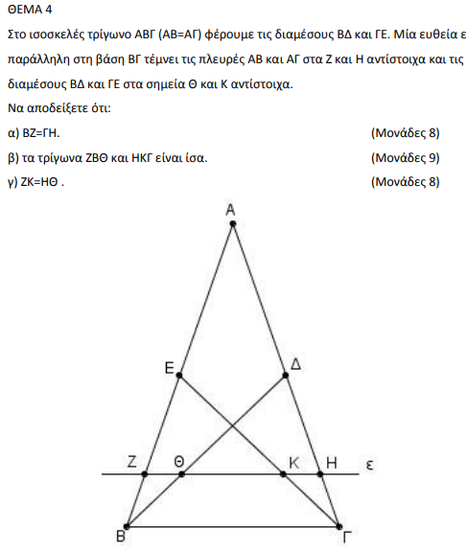

**1783**

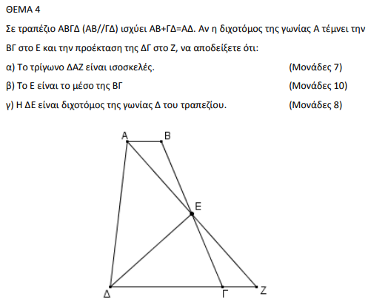

**1818**

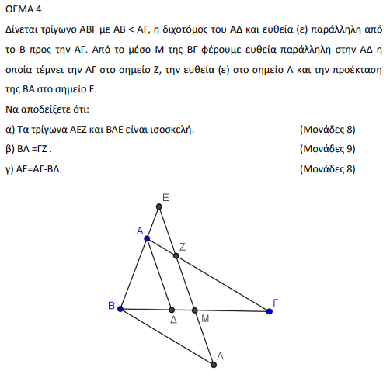

**12710 (ΘΕΜΑ 2)**

Δίνεται το ισόπλευρο τρίγωνο ΑΒΓ και η διχοτόμος του ΒΕ. Εξωτερικά του τριγώνου ΑΒΓ κατασκευάζουμε το ορθογώνιο και ισοσκελές τρίγωνο ΑΓΔ με υποτείνουσα τη ΓΔ έτσι, ώστε τα σημεία Β και Δ να βρίσκονται εκατέρωθεν της ευθείας ΑΓ.

Να αποδείξετε ότι:

α) ΒΕ // ΑΔ. (Μονάδες 10)

β) οι γωνίες ΕΒΔ και ΑΔΒ είναι ίσες. (Μονάδες 7)

γ) το τρίγωνο ΒΑΔ είναι ισοσκελές. (Μονάδες 8)

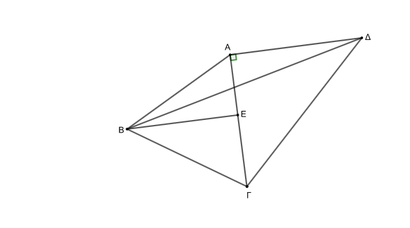

**13534 (ΘΕΜΑ 2)**

Δίνεται τρίγωνο ΑΒΓ με $ΑΒ<ΑΓ$. Η μεσοκάθετος της πλευράς ΒΓ τέμνει την πλευρά ΑΓ στο σημείο Δ και η παράλληλη από το Δ προς τη ΒΓ τέμνει την πλευρά ΑΒ στο σημείο Ε. Να αποδείξετε ότι:

α) το τρίγωνο ΒΓΔ είναι ισοσκελές. (Μονάδες 12)

β) η ΔΕ είναι διχοτόμος της γωνίας $Α\hat{Δ}Β$. (Μονάδες 13)

C:\Users\Nikos\Desktop\NikFot_GEL_2.6.emf

**13748 (ΘΕΜΑ 2)**

Σε τρίγωνο ΑΒΓ θεωρούμε το μέσο Δ της πλευράς ΑΓ. Φέρουμε τμήμα ΔΕ ίσο και παράλληλο με την πλευρά ΒΓ όπως φαίνεται στο σχήμα. Προεκτείνουμε την ΑΓ προς το μέρος του Γ και παίρνουμε σημείο Ζ τέτοιο ώστε ΓΖ = ΔΓ. Να αποδείξετε ότι:

α) Τα τρίγωνα ΑΒΓ και ΖΕΔ είναι ίσα. (Μονάδες 10)

β) ΑΒ // ΕΖ. (Μονάδες 15)

C:\Users\Alexia\AppData\Local\Temp\geogebra.emf

**13752 (ΘΕΜΑ 4)**

Σε τρίγωνο ΑΒΓ με $\hat{Β}$ < 90ο θεωρούμε τυχαίο σημείο Δ της πλευράς ΑΓ. Φέρουμε τμήμα ΔΕ ίσο και παράλληλο με την πλευρά ΒΓ και από το σημείο Ε φέρουμε τμήμα ΕΖ ίσο και παράλληλο με την πλευρά ΑΒ, όπως φαίνεται στο σχήμα.

α) Ένας μαθητής κάνει τους παρακάτω διαδοχικούς συλλογισμούς. Να χαρακτηρίσετε Σ (Σωστό) ή Λ (Λάθος) κάθε έναν από αυτούς.

1. Οι γωνίες Δ $\hat{Ε}$ Ζ και Α $\hat{Β}$ Γ είναι γωνίες με πλευρές παράλληλες.
2. Οπότε Δ $\hat{Ε}$ Ζ = Α $\hat{Β}$ Γ.
3. Τα τρίγωνα ΔΕΖ και ΑΒΓ είναι ίσα.
4. Το τμήμα ΔΖ είναι ίσο με το τμήμα ΑΓ.

(Μονάδες 08)

β) Να αιτιολογήσετε τους χαρακτηρισμούς σας (Σ ή Λ) που αφορούν τους ισχυρισμούς 2. και 3. (Μονάδες 10)

γ) Αν στα δεδομένα παραλείψουμε τη συνθήκη $\hat{Β}$ < 90ο, να συγκρίνετε τα τμήματα ΑΓ και ΔΖ για τα διάφορα είδη της γωνίας $\hat{Β}$ και να δικαιολογήσετε τις απαντήσεις σας. (Μονάδες 07)

C:\Users\Alexia\AppData\Local\Temp\geogebra.emf

**13822 (ΘΕΜΑ 4)**

Δίνονται οι ευθείες (ε) και (ψ).

α) Αν η γωνία $Β\hat{Α}Γ$ είναι μεγαλύτερη από την $Α\hat{Β}ψ$:

i. Να αποδείξετε ότι $Β\hat{Α}ε+Α\hat{Β}ψ< {180}^{ο}$. (Μονάδες 6)

ii. Να αποδείξετε ότι οι ευθείες ε και ψ τέμνονται. Σε ποιο από τα ημιεπίπεδα που χωρίζει το επίπεδο η ΑΒ βρίσκεται το σημείο τομής των ε και ψ και γιατί;

(Μονάδες 6)

β) Να διατυπώσετε την πρόταση που αποδείχθηκε στο α) για τις εντός και εναλλάξ γωνίες δύο ευθειών που τέμνονται από τρίτη και το σημείο τομής των ευθειών αυτών.

(Μονάδες 7)

γ) Αν ισχύει $Β\hat{Α}Γ<Α\hat{Β}ψ$, τότε σε ποιο από τα ημιεπίπεδα που χωρίζει το επίπεδο η ΑΒ βρίσκεται το σημείο τομής των ε και ψ και γιατί; (Μονάδες 6)

**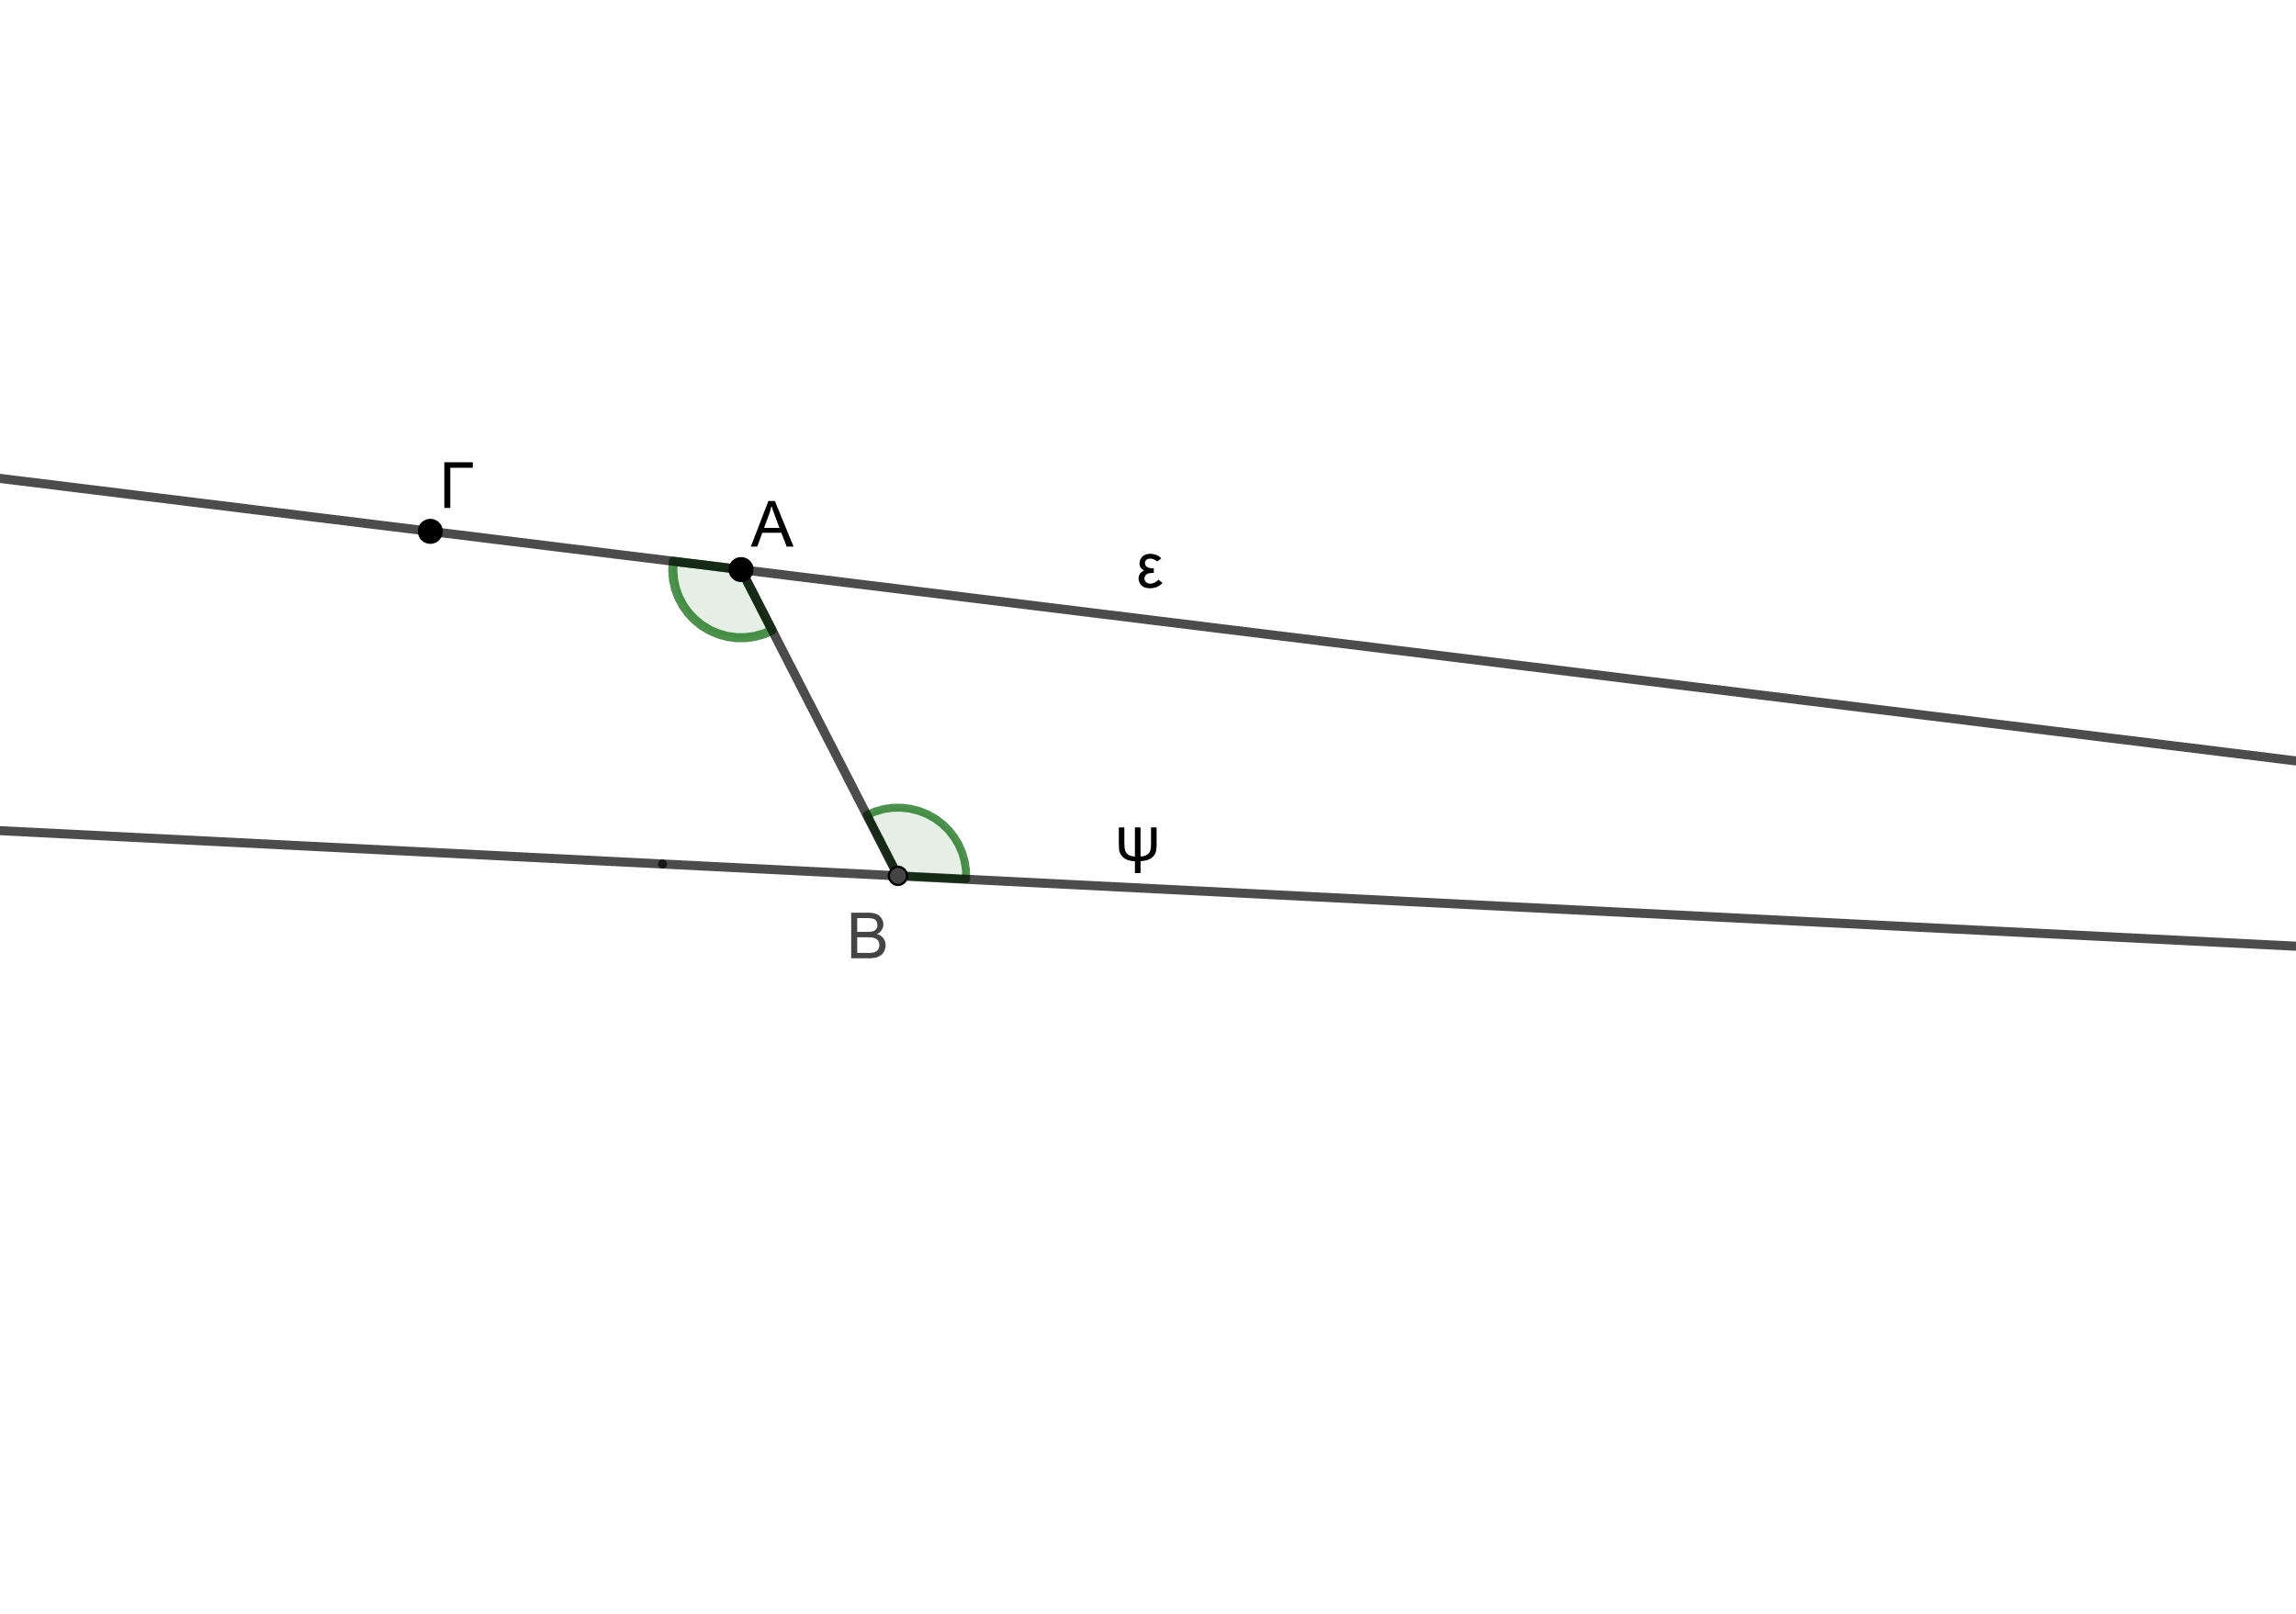**

**13843 (ΘΕΜΑ 4)**

Έστω ότι οι ευθείες x΄x και y΄y εφάπτονται στον κύκλο (Ο,R) στα άκρα μιας

διαμέτρου του ΑΒ. Να αποδείξετε ότι:

α) οι ευθείες x΄x και y΄y είναι παράλληλες. (Μονάδες 4)

β) οι διχοτόμοι των γωνιών ΒΑx και ΑΒy τέμνονται σε σημείο Μ. (Μονάδες 6)

γ) το σημείο Μ είναι το μέσο του ημικυκλίου ΑΒ. (Μονάδες 10)

δ) αν η διχοτόμος της γωνίας ΒΑx τέμνει την y΄y στο σημείο Γ και η διχοτόμος της γωνίας ΑΒy τέμνει την x‘x στο σημείο Δ, τότε ΜΓ = ΜΔ. (Μονάδες 5)

**34335 (ΘΕΜΑ 4)**

Δίνεται κύκλος (Ο,R) και μία ευθεία x΄x η οποία έχει μοναδικό κοινό σημείο με τον κύκλο το σημείο Α. Θεωρούμε τυχαίο σημείο Μ της ημιευθείας Αx. Aν για κάποιο σημείο Β του κύκλου ισχύει η σχέση ΜΑ = ΜΒ, να αποδείξετε ότι:

α) το ΜΒ είναι εφαπτόμενο τμήμα του κύκλου (Ο,R) (Μονάδες 9)

β) η διχοτόμος της γωνίας ΒΜx είναι κάθετη στη ΜΟ, (Μονάδες 9)

γ) το ευθύγραμμο τμήμα ΟΒ τέμνει τη διχοτόμο της γωνίας ΒΜx. (Μονάδες 7)

**34399 (ΘΕΜΑ 2)**

Σε ισοσκελές τρίγωνο ΑΒΓ (ΑΒ=ΑΓ) φέρουμε τη διχοτόμο ΑΔ και μια ευθεία (ε) παράλληλη προς την ΒΓ, που τέμνει τις πλευρές ΑΒ και ΑΓ στα σημεία Ε και Ζ αντίστοιχα.

Να αποδείξετε ότι:

α) το τρίγωνο ΑΕΖ είναι ισοσκελές, (Μονάδες 12)

β) τα τρίγωνα ΑΕΔ και ΑΖΔ είναι ίσα. (Μονάδες 13)

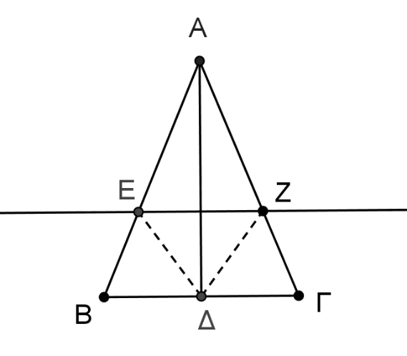

**34776 (ΘΕΜΑ 2)**

Δίνεται ορθογώνιο τρίγωνο ΑΒΓ ( $\hat{Α}$ = 90ο). Έστω Δ σημείο της πλευράς ΑΓ τέτοιο ώστε, η διχοτόμος ΔΕ της γωνίας Α $\hat{Δ}$ Β να είναι παράλληλη στην πλευρά ΒΓ.

α) Να αποδείξετε ότι:

1. Ε $\hat{Δ}$ Β = Δ $\hat{Β}$ Γ και Ε $\hat{Δ}$ Α = $\hat{Γ}$, (Μονάδες 8)
2. το τρίγωνο ΒΔΓ είναι ισοσκελές. (Μονάδες 8)

β) Αν είναι Α $\hat{Δ}$ Β = 60ο, τότε να υπολογίσετε τη γωνία $\hat{Γ}$. (Μονάδες 9)

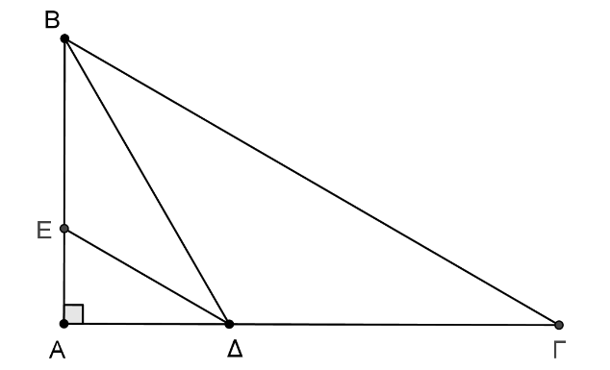

**34777 (ΘΕΜΑ 2)**

Δίνεται ισοσκελές τρίγωνο ΑΒΓ (ΑΒ = ΑΓ) και το ύψος του ΑΜ. Φέρουμε ημιευθεία Γx κάθετη στη ΒΓ, προς το ημιεπίπεδο που δεν ανήκει το Α, και παίρνουμε σε αυτήν τμήμα ΓΔ = ΑΒ.

Να αποδείξετε ότι:

α) η γωνία Δ $\hat{Α}$ Γ είναι ίση με τη γωνία Γ $\hat{Δ}$ Α, (Μονάδες 12)

β) ΓΔ // ΑΜ, (Μονάδες 6)

γ) η ΑΔ είναι διχοτόμος της γωνίας Μ $\hat{Α}$ Γ. (Μονάδες 7)

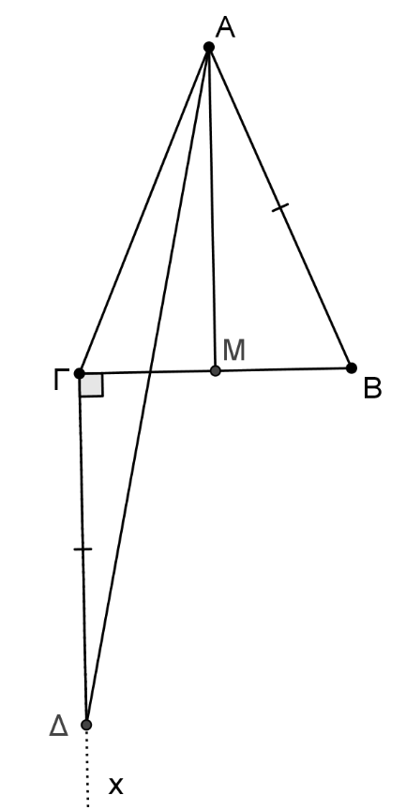

**34779 (ΘΕΜΑ 2)**

Στις προεκτάσεις των πλευρών ΒΑ (προς το Α) και ΓΑ (προς το Α) τριγώνου ΑΒΓ παίρνουμε τα τμήματα ΑΔ=ΑΒ και ΑΕ=ΑΓ.

Να αποδείξετε ότι:

α) τα τρίγωνα ΑΒΓ και ΑΔΕ είναι ίσα, (Μονάδες 12)

β) ΕΔ//ΒΓ. (Μονάδες 13)

**36165 (ΘΕΜΑ 2)**

Θεωρούμε τετράγωνο ΑΒΓΔ και σημεία Ε και Ζ στις προεκτάσεις των ΑΒ (προς το Β) και ΒΓ (προς το Γ) αντίστοιχα, ώστε ΒΕ=ΓΖ.

Να αποδείξετε ότι:

α) τα τρίγωνα ΑΒΖ και ΑΕΔ είναι ίσα, (Μονάδες 12)

β) οι γωνίες Ε $\hat{Δ}$ Γ και Α $\hat{Ζ}$ Β είναι ίσες. (Μονάδες 13)